Мастер –класс дл родителей «Логопедические игры на кухне».
Большую часть времени мы проводим на кухне. Сегодня мы узнаем как это время можно с пользой занять своего ребенка. Многие из вас уже знают о пользе развития мелкой моторики рук для развития речевых навыков, и поэтому можно позволить своим детям поиграть крупами. Крупу можно перебирать, смешать, а потом разобрать, пересыпать из одной ёмкости в другую, можно рисовать на рассыпанной манке пальцем, делать аппликации и многое другое.
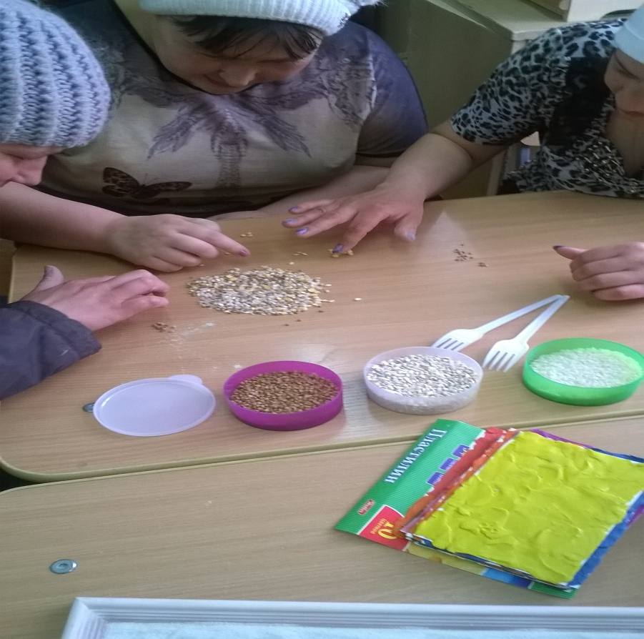

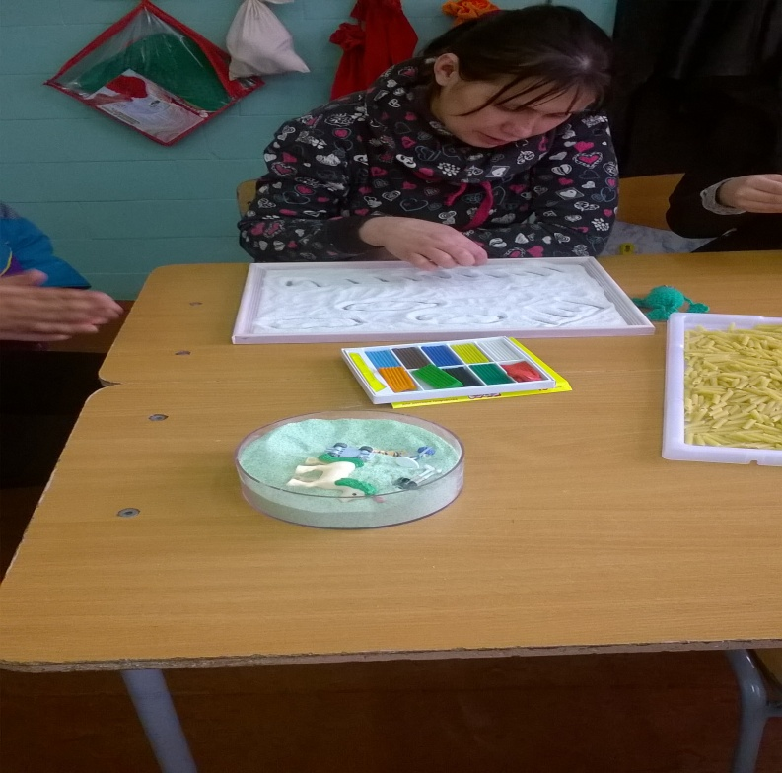
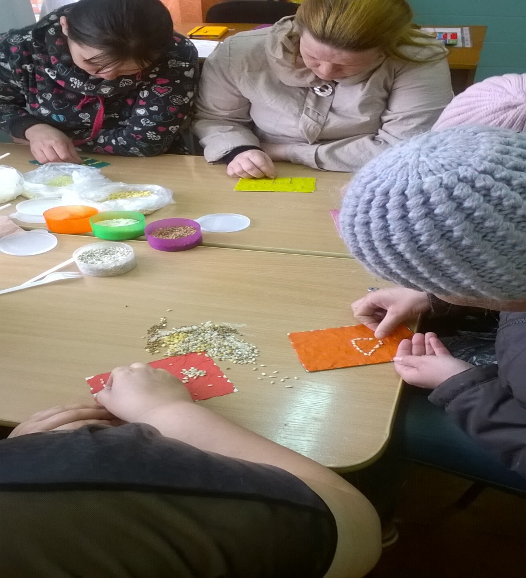

Увлекательные игры с соленым тестом. Поделки из него хранятся долго, ими можно играть, можно раскрасить. Придумать сказку, или сделать персонажи на свою любимую.
Кухня – подходящее место для развития звуковосприятия. Помешивая ложкой в стакане, закрывая крышкой кастрюлю, предложите ребенку отвернуться и отгадать какие предметы могут издавать такие звуки. Вместе с ребенком попробуйте приготовить обед, в названии блюд должен быть звук Л. Не путайте твердые и мягкие звуки. Можно предложить помыть посуду, в названии которой есть звук К. Можно попросить перечислить продукты, в названии которых есть звук Р. Расставьте посуду, разложите продукты используя предлоги. Подбирайте как можно больше слов признаков к предметам, продуктам, которые расположены на кухне. Попросите ребенка назвать продукты, с которыми вы сварили суп, сделали салат. Объясняйте на кухне зачем нужна посуда( терка, половник, сковорода, дуршлаг). Попросите малыша найти спрятавшиеся предметы, используя предлоги, лежит в холодильнике, стоит на плите и т.д. из макарон можно сделать бусы, выложить буквы. Можете использовать предложенные идеи , можете придумать свои, регулярно «играть» с детьми и ваш ребенок успешно будет развивать свою речь и мелкую моторику.

